

**实 验 报 告**

**课程名称： 制造工程认知实践**

**课程编号： ME103**

**实验题目： 金工实习——数控车床制作零件**

**学 号： 12012127**

**姓 名： 邹佳驹**

**专 业： 航空航天工程**

**指导教师： 路冬 曾千里 黄渊建**

**实验成绩：**

**实验日期： 2023 年 11 月 28 日**

**一、实验名称：**

使用数控车床进行零件制作

1. **实验要求：**

学习数控车床的使用，并利用所学知识制作符合规格的零件（如下图所示）

|  |  |
| --- | --- |
| 零件1 | 零件2 |

1. **实验设备、工件毛坯、量具、夹具：**

数控车床，游标卡尺， 25mm铝棒子，线切割机

**四、实验内容和详细步骤：**

1. 数控车床的初步学习：

学习常用车床工作代码的编写方法，并根据一些简单的形状进行编程讲解。随后，老师亲自示范了各种车刀的对刀方法，以及如何将程序导入车床中。（NCGPROG）

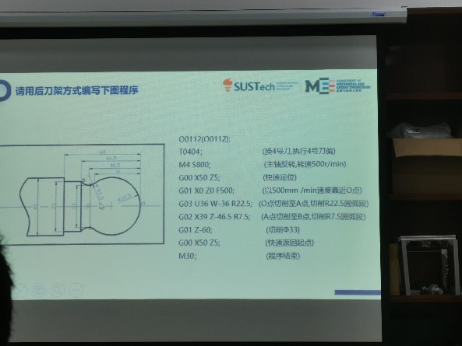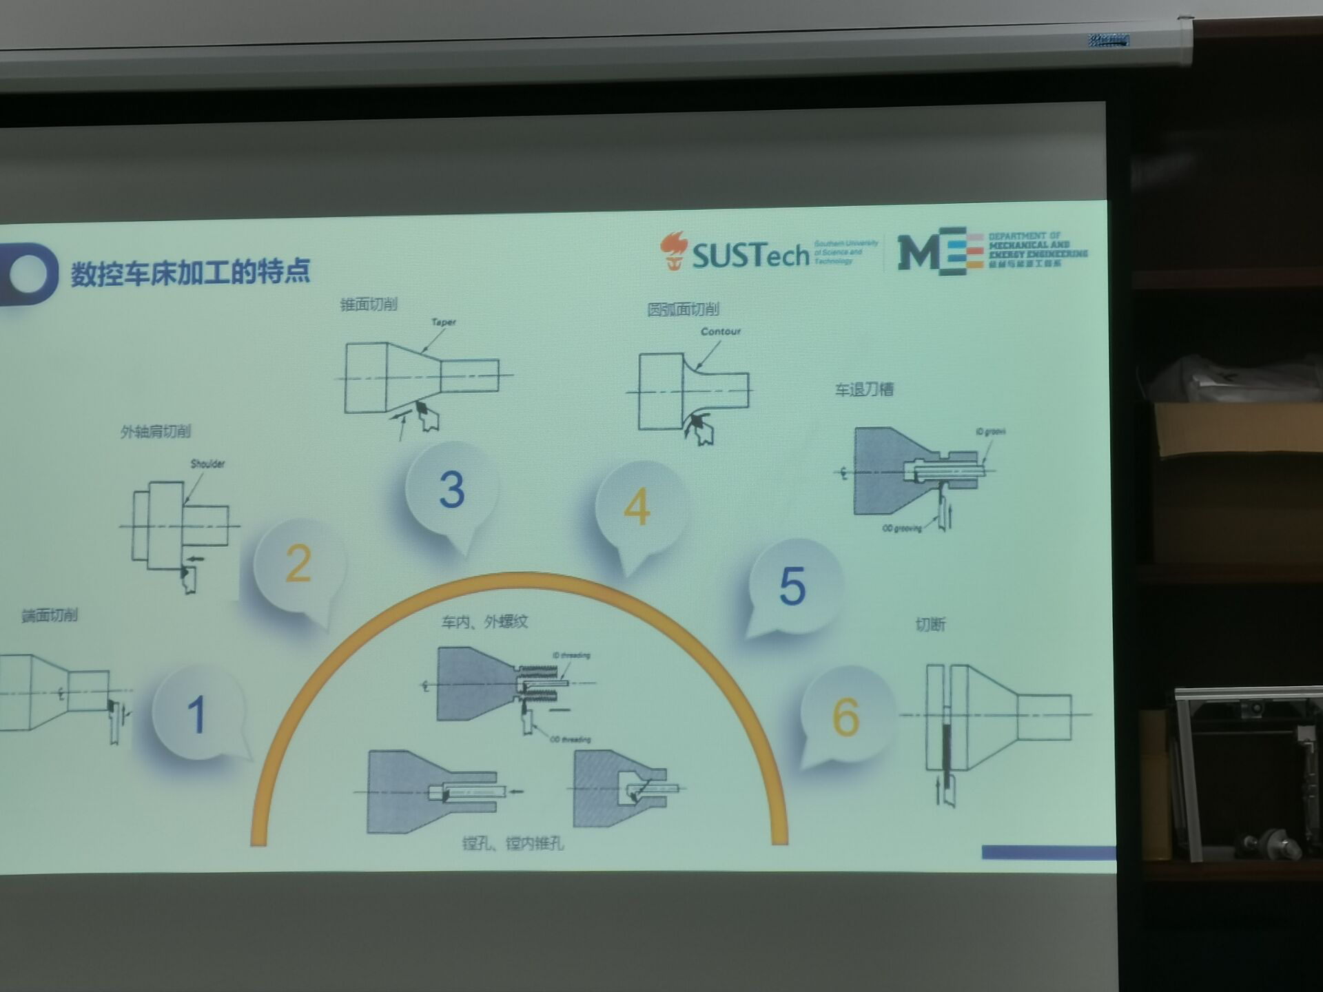

1. 零件1和2的车削：
   * + 1. 程序编写与导入：

首先，根据图纸上的规格参数对所需制作的工件进行了程序的编写。随后在车床的编辑档上将自己的程序导入，需要将文件保存在NCPROG的文件夹中，格式为.NC。

* + - 1. 材料选取与对刀：

根据图纸，选取25mm直径规格的铝柱作为毛坯。随后将所选的毛坯固定在车床的夹具上。在编辑档编写程序使工件旋转，然后开始进行对刀。1号刀用于车到想要的直径，2号刀用于切槽，3号刀用于螺纹，由于三把刀都要用到，所以三把刀均需对刀。首先，我先将毛坯的一端削掉很薄的一小段，随后在设置里将对应刀的刀偏设置的Z方刀偏里选择测量输入Z0。随后，从侧面进刀，仍然削掉很薄一段，沿Z轴移走刀，停止工件转动，用游标卡尺测量削完之后的工件直径，并将此作为这一点的X值来设置刀偏。至此，对刀完成。

* + - 1. 正式加工：

对刀完成后，关闭舱门，将车床调至自动档，将进给速率调至最小，从头执行之前导入的程序，根据情况逐渐增大进给速率，并注意灵活调整。待到程序运行结束后，得到加工后的工件，对切割后的工件2进行线切割操作得到零件2。

|  |  |
| --- | --- |
| 零件1 | 工件2 |
| 零件1 | 零件2（线切割） |

1. **实验总结（思考与心得体会）：**

通过这次车床加工的实践操作，初步掌握了数控车床的基本使用方法，并且成功制作出了符合要求规格的零件。

1. **加工代码（不需要打印，附电子档）**

见附件